**МИНОБРНАУКИ РОССИИ**

**Санкт-Петербургский государственный**

**электротехнический университет**

**«ЛЭТИ» им. В.И. Ульянова (Ленина)**

**Кафедра МОЭВМ**

КУРСОВАЯ РАБОТА

**по дисциплине «Программирование»**

**Тема:** Обработка изображения в формате PNG

|  |  |  |
| --- | --- | --- |
| Студент гр. 3343 |  | Жучков О.Д. |
| Преподаватель |  | Государкин Я.С. |

Санкт-Петербург

2024

## ЗАДАНИЕ

**НА КУРСОВУЮ РАБОТУ**

Студент: Жучков Олег

Группа: 3343

Тема: Обработка изображения в формате PNG

Условия задания (Вариант 4.21):

Программа должна иметь следующие функции по обработке изображений:

1. Рисование прямоугольника. Флаг для выполнения данной операции: `--rect`. Он определяется:
   * Координатами левого верхнего угла. Флаг `--left_up`, значение задаётся в формате `left.up`, где left – координата по x, up – координата по y.
   * Координатами правого нижнего угла. Флаг `--right_down`, значение задаётся в формате `right.down`, где right – координата по x, down – координата по y.
   * Толщиной линий. Флаг `--thickness`. На вход принимает число больше 0.
   * Цветом линий. Флаг `--color` (цвет задаётся строкой `rrr.ggg.bbb`, где rrr/ggg/bbb – числа, задающие цветовую компоненту. пример `--color 255.0.0` задаёт красный цвет).
   * Прямоугольник может быть залит или нет. Флаг `--fill`. Работает как бинарное значение: флага нет – false , флаг есть – true.
   * Цветом которым он залит, если пользователем выбран залитый. Флаг `--fill_color` (работает аналогично флагу `--color`).
2. Рисование правильного шестиугольника. Флаг для выполнения данной операции: `--hexagon`. Шестиугольник определяется:
   * Координатами его центра и радиусом в который он вписан. Флаги `--center` и `--radius`. Значение флаг `--center` задаётся в формате `x.y`, где x – координата по оси x, y – координата по оси y. Флаг `--radius` На вход принимает число больше 0.
   * Толщиной линий. Флаг `--thickness`. На вход принимает число больше 0.
   * Цветом линий. Флаг `--color` (цвет задаётся строкой `rrr.ggg.bbb`, где rrr/ggg/bbb – числа, задающие цветовую компоненту. пример `--color 255.0.0` задаёт красный цвет).
   * Шестиугольник может быть залит или нет. Флаг `--fill`. Работает как бинарное значение: флага нет – false , флаг есть – true.
   * Цветом которым залит шестиугольник, если пользователем выбран залитый. Флаг `--fill_color` (работает аналогично флагу `--color`).
3. Копирование заданной области. Флаг для выполнения данной операции: `--copy`. Функционал определяется:
   * Координатами левого верхнего угла области-источника. Флаг `--left_up`, значение задаётся в формате `left.up`, где left – координата по x, up – координата по y.
   * Координатами правого нижнего угла области-источника. Флаг `--right_down`, значение задаётся в формате `right.down`, где right – координата по x, down – координата по y.
   * Координатами левого верхнего угла области-назначения. Флаг `--dest_left_up`, значение задаётся в формате `left.up`, где left – координата по x, up – координата по y.

Дата выдачи задания: 18.03.2024

Дата сдачи реферата: 23.05.2024

Дата защиты реферата: 23.05.2024

**АННОТАЦИЯ**

В процессе работы создан проект на языке программирования C, обрабатывающий PNG изображения. Для работы с изображениями в программе используется библиотека libpng. В программе реализованы следующие задачи: рисование прямоугольника, рисование правильного шестиугольника, копирование области. Программа имеет интерфейс командной строки (используется библиотека getopt). Функции программы разделены по нескольким файлам, для сборки проекта используется утилита make.

**ВВЕДЕНИЕ**

Цель работы заключается в изучении структуры PNG файлов и освоении работы с ними. Необходимо разработать программу с функциями обработки изображения, таких как рисование геометрических фигур, и для взаимодействия с пользователем необходимо реализовать интерфейс командной строки. Программа должна обрабатывать возможные ошибки, такие как некорректный пользовательский ввод.

**1. ОПИСАНИЕ СТРУКТУР ДАННЫХ**

**1.1. Структура png_t**

Данная структура предназначена для хранения информации об изображении и его содержании. Используется при чтении и записи PNG файла, при обработке изображения.

**1.2. Структура rgb_t**

Данная структура хранит цвет в формате RGB (значения красного, зеленого, красного цветов). Используеся для рисования на изображении, копирования пикселей.

**1.3. Структура params_t**

Структура содержит обработанные аргументы, введённые пользователем с помощью интерфейса командной строки.

**2. Описание структуры программы**

**2.1. params.c**

* *void print_help()* – вывод справки.
* *void init_params(params_t* params)* – инициализирует поля params_t.
* *void raise_arg_error() –* выводит сообщение об ошибке при некорректном вводе.
* *void parse_coords(char* arg, int* x, int* y) –* обработка введённых координат формата “x.y”.
* *void parse_rgb(char* arg, rgb_t* rgb)* – обработка введённого цвета формата “r.g.b”.
* *void parse_params(params_t* optparams, int argc, char** argv)* – обработка пользовательского ввода через интерфейс командной строки.

**2.2. read_write_png.c**

* *void read_png(char* file_name, png_t* image)* – открытие и считывание PNG файла.
* *void write_png(char* file_name, png_t* image)* – запись обработанного изображения в PNG файл.

**2.3. png_edit.c**

* *rgb_t int_to_rgb(int r, int g, int b)* – создание структуры rgb_t из 3 значений int.
* *rgb_t png_byte_to_rgb(png_byte r, png_byte g, png_byte b* – создание структуры rgb_t из 3 значений png_byte.
* *bool check_coords(png_t* image, int x, int y) –* проверка координат на вхождение в размеры изображения*.*
* *void set_pixel(png_t* image, int x, int y, rgb_t rgb) –* закрашивание данного пикселя данным цветом.
* *rgb_t get_pixel(png_t* image, int x, int y) –* получить цвет данного пикселя и вернуть в виде rgb_t.
* *void copy_pixel_to(png_t* image, int x0, int y0, int x1, int y1) –* копирование значение цвета одного пикселя в другой.

**2.4. png_draw**

* *void draw_line(png_t* image, int x0, int y0, int x1, int y1, rgb_t rgb, int thickness)* – рисование линии заданной толщины с использованием алгоритма Брезенхэма.
* *void fill_circle(png_t* image, int x0, int y0, rgb_t rgb, int radius)* – рисование закрашенного круга (используется для толщины).
* *void draw_circle(png_t* image, int x0, int y0, rgb_t rgb, int radius) –* рисование окружности с использованием алгоритма Брезенхэма*.*
* *void draw_rectangle(png_t* image, int x0, int y0, int x1, int y1, rgb_t rgb, int thickness, bool fill, rgb_t fillrgb) –* рисование прямоугольника.
* *void fill_rectangle(png_t* image, int x0, int y0, int x1, int y1, rgb_t rgb) –* закрашивание прямоугольника.
* *void draw_hexagon(png_t* image, int x0, int y0, rgb_t rgb, int radius, int thickness, bool fill, rgb_t rgbfill) –* рисование шестиугольника.
* *void fill_hexagon(png_t* image, int x0, int y0, rgb_t rgb, int radius) –* закрашивание шестиугольника.
* *void copy_area_to(png_t* image, int x0, int y0, int x1, int y1, int x2, int y2) –* копирование выделенной области*.*

**2.5. main.c**

В функции main() вызывется функция обработки введённых аргументов и вызываются функции открытия, обработки, записи изображения*.*

**ТЕСТИРОВАНИЕ**

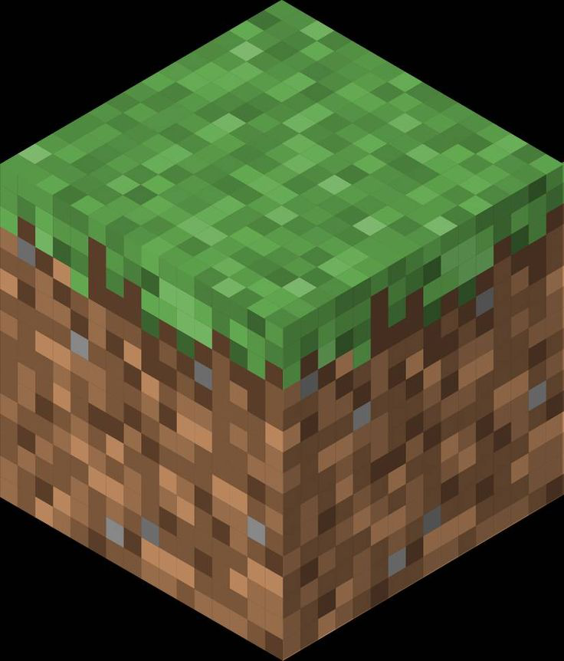 Рисунок 1 – изображение для тестирования

1. Задание *rectangle*:

Аргументы запуска: ./cw --rect --left_up 100.400 --right_down 300.700 --color 32.32.32 --thickness 20 --fill --fill_color 204.0.204 in.png

Р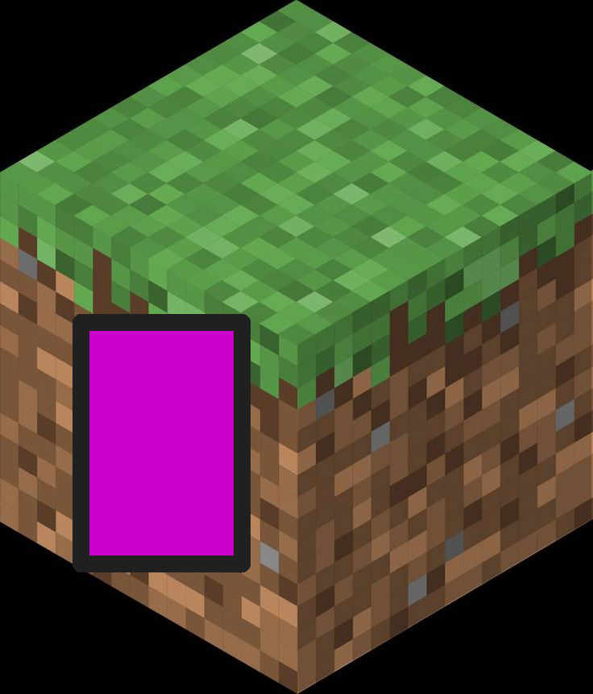исунок 2 – результат работы для задания *rectangle*

1. Задание *hexagon*:

Аргументы запуска: ./cw --hexagon --center 368.200 --radius 100 --color 255.51.51 --fill --fill_color 255.128.0 --thickness 10 in.png

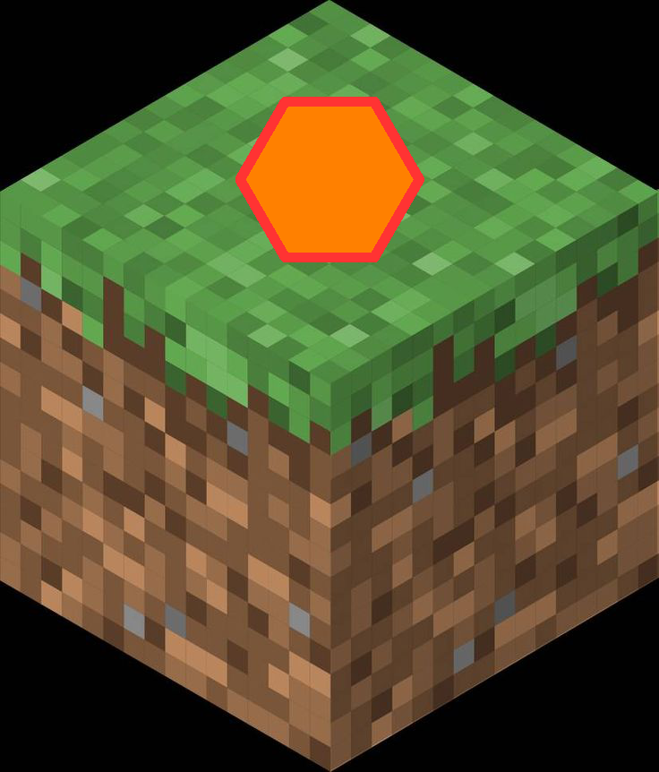Рисунок 3 – результат работы для задания *hexagon*

1. Задание *copy*:

Аргументы запуска: ./cw --copy --left_up 100.100 --right_down 640.300 --dest_left_up 100.500 in.png

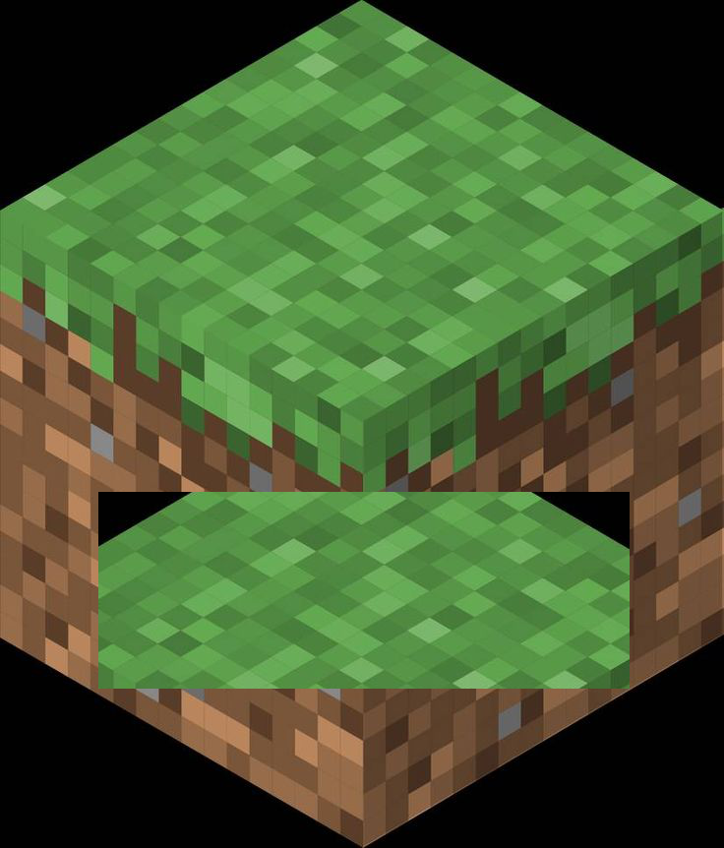Рисунок 4 – результат работы для задания *ornament*

**ЗАКЛЮЧЕНИЕ**

В ходе выполнения курсовой работы создана программа на языке программирования C, осуществляющая обработку PNG изображения с помощью библиотеки libpng. Программа может выполнять такие задачи, как: рисование прямоугольника, шестиугольника, копирование области. Выбор задачи и ввод аргументов производится через интерфейс командной строки. Проект разделен на несколько файлов и компилируется с помощью make.

# Приложение А Исходный код программы

Название файла: params.h

#ifndef param

#define param

#include <getopt.h>

#include <structs.h>

void init_params(params_t* params);

void raise_arg_error();

void parse_coords(char* arg, int* x, int* y);

void parse_rgb(char* arg, rgb_t* rgb);

void parse_params(params_t* optparams, int argc, char** argv);

#endif

Название файла: png_draw.h

#ifndef draw

#define draw

#include <structs.h>

#include <png.h>

#include <stdbool.h>

void draw_line(png_t* image, int x0, int y0, int x1, int y1, rgb_t rgb, int thickness);

void draw_line_symmetrical_point(png_t* image, int x0, int y0, int x1, int y1, int x2, int y2, rgb_t rgb, int thickness);

void fill_circle(png_t* image, int x0, int y0, rgb_t rgb, int radius);

void draw_circle(png_t* image, int x0, int y0, rgb_t rgb, int radius);

void draw_rectangle(png_t* image, int x0, int y0, int x1, int y1, rgb_t rgb, int thickness, bool fill, rgb_t fillrgb);

void fill_rectangle(png_t* image, int x0, int y0, int x1, int y1, rgb_t rgb);

void draw_hexagon(png_t* image, int x0, int y0, rgb_t rgb, int radius, int thickness, bool fill, rgb_t rgbfill);

void fill_hexagon(png_t* image, int x0, int y0, rgb_t rgb, int radius);

void copy_area_to(png_t* image, int x0, int y0, int x1, int y1, int x2, int y2);

#endif

Название файла: png_edit.h

#ifndef pngedit

#define pngedit

#include <png.h>

#include <structs.h>

#include <stdbool.h>

rgb_t int_to_rgb(int r, int g, int b);

rgb_t png_byte_to_rgb(png_byte r, png_byte g, png_byte b);

bool check_coords(png_t* image, int x, int y);

void set_pixel(png_t* image, int x, int y, rgb_t rgb);

rgb_t get_pixel(png_t* image,int x, int y);

void copy_pixel_to(png_t* image, int x0, int y0, int x1, int y1);

#endif

Название файла: read_write_png.h

#ifndef read_write

#define read_write

#include <png.h>

#include <structs.h>

void read_png(char* file_name, png_t* image);

void write_png(char* file_name, png_t* image);

#endif

Название файла: structs.h

#ifndef structs

#define structs

#include <png.h>

#include <stdbool.h>

typedef struct {

png_byte r, g, b;

} rgb_t;

typedef struct {

png_structp png_ptr;

png_infop info_ptr;

png_byte bit_depth, color_type;

int number_passes;

int width, height;

png_bytepp rows;

} png_t;

typedef struct{

char* input;

char* output;

bool info;

bool help;

bool rect;

int left_up_x;

int left_up_y;

int right_down_x;

int right_down_y;

int thickness;

rgb_t color;

bool fill;

rgb_t fill_color;

bool color_input;

bool fcolor_input;

bool hexagon;

int center_x;

int center_y;

int radius;

bool copy;

int dest_left_up_x;

int dest_left_up_y;

} params_t;

#endif

Название файла: main.c

#include <stdio.h>

#include <getopt.h>

#include <stdlib.h>

#include <string.h>

#include "structs.h"

#include "read_write_png.h"

#include "png_draw.h"

#include "png_edit.h"

#include "params.h"

void print_info(png_t* image){

printf("Image info:\nHeight: %d; Width: %d; Color type: %d; Bit depth: %d\n", image->height, image->width, image->color_type, image->bit_depth);

}

int main(int argc, char** argv){

params_t params;

init_params(&params);

parse_params(&params, argc, argv);

png_t image;

if (strcmp(params.input,params.output)==0){

puts("Input and output can't be the same file!");

exit(49);

}

read_png(params.input, &image);

int cnt = 0;

if (params.rect) cnt++;

if (params.hexagon) cnt++;

if (params.copy) cnt++;

if (cnt > 1){

raise_arg_error();

}

if (params.rect){

if (params.left_up_x != -1 && params.left_up_y != -1 &&

params.right_down_x != -1 && params.right_down_y != -1 &&

params.color_input &&

params.thickness != -1)

if (params.fill && (!params.fcolor_input))

raise_arg_error();

else

draw_rectangle(&image, params.left_up_x, params.left_up_y, params.right_down_x, params.right_down_y, params.color, params.thickness, params.fill, params.fill_color);

else

raise_arg_error();

}

if (params.hexagon){

if (params.center_x != -1 && params.center_y != -1 && params.radius != -1 &&

params.color_input &&

params.thickness != -1)

if (params.fill && (!params.fcolor_input))

raise_arg_error();

else

draw_hexagon(&image, params.center_x, params.center_y, params.color, params.radius, params.thickness, params.fill, params.fill_color);

else

raise_arg_error();

}

if (params.copy){

if (params.left_up_x!= -1 && params.left_up_y != -1 && params.right_down_x != -1 &&

params.right_down_y != -1 && params.dest_left_up_x != -1 && params.dest_left_up_y != -1)

copy_area_to(&image, params.left_up_x, params.left_up_y, params.right_down_x, params.right_down_y, params.dest_left_up_x, params.dest_left_up_y);

else

raise_arg_error();

}

if (params.info) print_info(&image);

write_png(params.output, &image);

}

Название файла: params.c

#include <params.h>

#include <getopt.h>

#include <stdlib.h>

#include <string.h>

#include <png_edit.h>

void print_help(){

printf("Course work for option 4.21, created by Zhuchkov Oleg.\n"

"-h --help: Display parameters information\n"

"-i --input: Name of the input png. REQUIRED (if not using --input put the filename at the end of command line)\n"

"-o --output: Name for the output png. out.png by default\n"

"--info: Display png information\n"

"--rect: Draw a rectangle\n"

"--hexagon: Draw a hexagon\n"

"--copy: Copy a rectangular area\n"

"--left_up: First corner of an area (for rectangle and copy)\n"

"--right_down: Second corner of an area\n"

"--center: Center of the hexagon\n"

"--radius: Radius of the hexagon\n"

"--thickness: Thickness of drawn figures\n"

"--color: Color of drawn figures\n"

"--fill: Fill drawn shape\n"

"--fill_color: Color to fill drawn shape\n"

"Coords format: x.y Color format: r.g.b\n");

}

void init_params(params_t* params){

params->input = NULL;

params->output = "out.png";

params->info = false;

params->help = false;

params->rect = false;

params->left_up_x = -1;

params->left_up_y = -1;

params->right_down_x = -1;

params->right_down_y = -1;

params->thickness = -1;

params->color.r = -1;

params->color.g = -1;

params->color.b = -1;

params->fill = false;

params->fill_color.r = -1;

params->fill_color.g = -1;

params->fill_color.b = -1;

params->hexagon = false;

params->center_x = -1;

params->center_y = -1;

params->radius = -1;

params->copy=false;

params->dest_left_up_x=-1;

params->dest_left_up_y=-1;

params->color_input=false;

params->fcolor_input=false;

}

void raise_arg_error(){

puts("Incorrect or missing argument(s)!");

exit(42);

}

void parse_coords(char* arg, int* x, int* y){

char xx[30], yy[30];

int i=0, j=0, l=0;

while (arg[i] != '\0'){

if (arg[i]== '.'){

xx[l] = '\0';

if (j==1) raise_arg_error();

j++;

i++;

l = 0;

continue;

}

if ((arg[i]>'9'||arg[i]<'0')&&arg[i]!='-') raise_arg_error();

if (j==0){

xx[l] = arg[i];

}

else{

yy[l] = arg[i];

}

i++;

l++;

}

yy[l] = '\0';

if(strlen(xx) == 0 || strlen(yy) == 0) raise_arg_error();

*x = strtol(xx,NULL,10);

*y = strtol(yy,NULL,10);

}

void parse_rgb(char* arg, rgb_t* rgb){

char r[30], g[30], b[30];

int i=0, j=0, l=0;

while (arg[i] != '\0'){

if (arg[i]== '.'){

if (j==2) raise_arg_error();

if (j==1){

g[l] = '\0';

}

if (j==0){

r[l] = '\0';

}

j++;

i++;

l=0;

continue;

}

if (arg[i]>'9'||arg[i]<'0') raise_arg_error();

if (j==0){

r[l] = arg[i];

}

if (j==1){

g[l] = arg[i];

}

else

b[l] = arg[i];

i++;

l++;

}

b[l] = '\0';

if (strlen(r) == 0 || strlen(g) == 0 || strlen(b) == 0) raise_arg_error();

int rr = strtol(r,NULL,10);

int gg = strtol(g,NULL,10);

int bb = strtol(b,NULL,10);

if (rr > 255 || gg > 255 || bb > 255) raise_arg_error();

*rgb = int_to_rgb(rr,gg,bb);

}

void parse_params(params_t* optparams, int argc, char** argv){

opterr = 0;

static struct option options[] = {

{"input", 1, NULL, 'i'},

{"output", 1, NULL, 'o'},

{"info", 0, NULL, 400},

{"help", 0, NULL, 'h'},

{"rect", 0, NULL, 401},

{"left_up", 1, NULL, 402},

{"right_down", 1, NULL, 403},

{"thickness", 1, NULL, 404},

{"color", 1, NULL, 405},

{"fill", 0, NULL, 406},

{"fill_color", 1, NULL, 407},

{"hexagon", 0, NULL, 408},

{"center", 1, NULL, 409},

{"radius", 1, NULL, 410},

{"copy", 0, NULL, 411},

{"dest_left_up", 1, NULL, 412},

{0,0,0,0}

};

int c = 1;

int arg;

while(c != -1){

c = getopt_long(argc, argv, "hi:o:",options,NULL);

if (c == -1) break;

switch (c){

case 'h':{

optparams->help = true;

break;}

case 'i':{

optparams->input = optarg;

break;

}

case 'o':{

optparams->output = optarg;

break;

}

case 400:{

optparams->info = true;

break;

}

case 401:{

optparams->rect = true;

break;

}

case 402:{

parse_coords(optarg, &(optparams->left_up_x), &(optparams->left_up_y));

break;

}

case 403:{

parse_coords(optarg, &(optparams->right_down_x), &(optparams->right_down_y));

break;

}

case 404:{

arg = strtol(optarg, NULL, 10);

if (arg <= 0) raise_arg_error();

optparams->thickness = arg;

break;

}

case 405:{

parse_rgb(optarg, &(optparams->color));

optparams->color_input=true;

break;

}

case 406:{

optparams->fill = true;

break;

}

case 407:{

parse_rgb(optarg, &(optparams->fill_color));

optparams->fcolor_input=true;

break;

}

case 408:{

optparams->hexagon = true;

break;

}

case 409:{

parse_coords(optarg, &(optparams->center_x), &(optparams->center_y));

break;

}

case 410:{

arg = strtol(optarg, NULL, 10);

if (arg <= 0) raise_arg_error();

optparams->radius = arg;

break;

}

case 411:{

optparams->copy = true;

break;

}

case 412:{

parse_coords(optarg, &(optparams->dest_left_up_x), &(optparams->dest_left_up_y));

break;

}

case '?':{

raise_arg_error();

break;

}

default:{

raise_arg_error();

break;

}

}

}

if (optparams->help){

print_help();

exit(0);

}

if (optparams->input == NULL && optind == argc - 1)

{

optparams->input = calloc(strlen(argv[argc - 1]) + 1, sizeof(char));

strncpy(optparams->input, argv[argc - 1], strlen(argv[argc - 1]) + 1);

}

if (optparams->input == NULL){

puts("No input file!");

exit(49);

};

}

Название файла: png_draw.c

#include <png.h>

#include <stdbool.h>

#include <math.h>

#include <stdlib.h>

#include <png_draw.h>

#include <png_edit.h>

#include <structs.h>

void draw_line(png_t* image, int x0, int y0, int x1, int y1, rgb_t rgb, int thickness){

int deltax = abs(x1 - x0);

int deltay = abs(y1 - y0);

int temp;

bool swap = false;

if(deltay > deltax){

temp = x0;

x0 = y0;

y0 = temp;

temp = x1;

x1 = y1;

y1 = temp;

temp = deltax;

deltax = deltay;

deltay = temp;

swap = true;

}

if (y0 > y1){

temp = x0;

x0 = x1;

x1 = temp;

temp = y0;

y0 = y1;

y1 = temp;

}

int error = 0;

int deltaerr = (deltay + 1);

int y = y0;

int diry = 1;

if (x0 > x1)

for (int x = x0; x>=x1; x--){

if (thickness==1)

if (swap)

set_pixel(image,y,x,rgb);

else

set_pixel(image,x,y,rgb);

else

if (swap)

fill_circle(image,y,x,rgb,(thickness+1)/2);

else

fill_circle(image,x,y,rgb,(thickness+1)/2);

error = error + deltaerr;

if (error >= (deltax + 1))

{

y = y + diry;

error = error - (deltax + 1);

}

}

else

for (int x = x0; x<=x1; x++){

if (thickness==1)

if (swap)

set_pixel(image,y,x,rgb);

else

set_pixel(image,x,y,rgb);

else

if (swap)

fill_circle(image,y,x,rgb,(thickness+1)/2);

else

fill_circle(image,x,y,rgb,(thickness+1)/2);

error = error + deltaerr;

if (error >= (deltax + 1))

{

y = y + diry;

error = error - (deltax + 1);

}

}

}

void draw_line_symmetrical_point(png_t* image, int x0, int y0, int x1, int y1, int x2, int y2, rgb_t rgb, int thickness){

int deltax = abs(x1 - x0);

int deltay = abs(y1 - y0);

int temp;

bool swap = false;

if(deltay > deltax){

temp = x0;

x0 = y0;

y0 = temp;

temp = x1;

x1 = y1;

y1 = temp;

temp = deltax;

deltax = deltay;

deltay = temp;

swap = true;

}

if (y0 > y1){

temp = x0;

x0 = x1;

x1 = temp;

temp = y0;

y0 = y1;

y1 = temp;

}

int error = 0;

int deltaerr = (deltay + 1);

int y = y0;

int diry = 1;

int ax, ay;

if (x0 > x1)

for (int x = x0; x>=x1; x--){

if (swap){

ax = y;

ay = x;

}

else{

ax = x;

ay = y;

}

if (thickness==1){

set_pixel(image,ax,ay,rgb);

set_pixel(image,x0*2 - ax,ay,rgb);

set_pixel(image,ax,y0*2 - ay,rgb);

set_pixel(image,x0*2 - ax,y0*2 - ay,rgb);

}

else{

fill_circle(image,ax,ay,rgb,thickness/2);

fill_circle(image,x0*2 - ax,ay,rgb,thickness/2);

fill_circle(image,ax,y0*2 - ay,rgb,thickness/2);

fill_circle(image,x0*2 - ax,y0*2 - ay,rgb, thickness/2);

}

error = error + deltaerr;

if (error >= (deltax + 1))

{

y = y + diry;

error = error - (deltax + 1);

}

}

else

for (int x = x0; x<=x1; x++){

if (swap){

ax = y;

ay = x;

}

else{

ax = x;

ay = y;

}

if (thickness==1){

set_pixel(image,ax,ay,rgb);

set_pixel(image,x0*2 - ax,ay,rgb);

set_pixel(image,ax,y0*2 - ay,rgb);

set_pixel(image,x0*2 - ax,y0*2 - ay,rgb);

}

else{

fill_circle(image,ax,ay,rgb,thickness/2);

fill_circle(image,x0*2 - ax,ay,rgb,thickness/2);

fill_circle(image,ax,y0*2 - ay,rgb,thickness/2);

fill_circle(image,x0*2 - ax,y0*2 - ay,rgb, thickness/2);

}

error = error + deltaerr;

if (error >= (deltax + 1))

{

y = y + diry;

error = error - (deltax + 1);

}

}

}

void fill_circle(png_t* image, int x0, int y0, rgb_t rgb, int radius){

if (x0-radius > image->width) return;

if (y0-radius > image->height) return;

if (x0+radius < 0) return;

if (y0+radius < 0) return;

draw_circle(image, x0, y0, rgb, radius);

for(int y=-radius; y<=radius; y++){

if (y0+y < 0) continue;

if (y0+y > image->height) break;

for(int x=-radius; x<=radius; x++){

if(x0+x < 0) continue;

if (x0+x > image->width) break;

if(x*x+y*y <= radius*radius)

set_pixel(image, x0+x, y0+y, rgb);

}

}

}

void draw_circle(png_t* image, int x0, int y0, rgb_t rgb, int radius){

int x = 0;

int y = radius;

int delta = 3 - 2 * radius;

while (y >= x){

set_pixel(image,x0 + x, y0 + y,rgb);

set_pixel(image,x0 + x, y0 - y,rgb);

set_pixel(image,x0 - x, y0 + y,rgb);

set_pixel(image,x0 - x, y0 - y,rgb);

set_pixel(image,x0 + y, y0 + x,rgb);

set_pixel(image,x0 + y, y0 - x,rgb);

set_pixel(image,x0 - y, y0 + x,rgb);

set_pixel(image,x0 - y, y0 - x,rgb);

if (delta < 0)

delta = delta + 4*x++ + 6;

else

delta = delta + 4*(x++ - y--) + 10;

}

}

void draw_rectangle(png_t* image, int x0, int y0, int x1, int y1, rgb_t rgb, int thickness, bool fill, rgb_t fillrgb){

if (fill) fill_rectangle(image, x0, y0, x1, y1, fillrgb);

draw_line(image, x0, y0, x1, y0, rgb, thickness);

draw_line(image, x0, y1, x1, y1, rgb, thickness);

draw_line(image, x0, y0, x0, y1, rgb, thickness);

draw_line(image, x1, y0, x1, y1, rgb, thickness);

}

void fill_rectangle(png_t* image, int x0, int y0, int x1, int y1, rgb_t rgb){

int temp;

if (x0 > x1){

temp = x0;

x0 = x1;

x1 = temp;

}

if (y0 > y1){

temp = y0;

y0 = y1;

y1 = temp;

}

if (x0 >= image->width) return;

if (y0 >= image->height) return;

if (x1 > image->width) x1 = image->width;

if (y1 > image->height) y1 = image->height;

if (x0 < 0) x0 = 0;

if (y0 < 0) y0 = 0;

for (int x = x0; x<= x1; x++)

for (int y = y0; y<=y1; y++)

set_pixel(image, x, y, rgb);

}

void draw_hexagon(png_t* image, int x0, int y0, rgb_t rgb, int radius, int thickness, bool fill, rgb_t rgbfill){

int x1, y1;

x1 = x0 - radius / 2;

y1 = y0 - sqrt(3) / 2 * radius;

if (fill) fill_hexagon(image, x0, y0, rgbfill, radius);

draw_line(image, x1,y1, x0-radius,y0, rgb, thickness);

draw_line(image, x1,y1, x0*2-x1,y1, rgb, thickness);

draw_line(image, x0*2-x1,y1, x0+radius,y0, rgb, thickness);

draw_line(image, x0+radius,y0, x0*2-x1,y0*2-y1, rgb, thickness);

draw_line(image, x0*2 - x1,y0*2-y1, x1,y0*2-y1, rgb, thickness);

draw_line(image, x1,y0*2-y1, x0-radius, y0, rgb, thickness);

}

void fill_hexagon(png_t* image, int x0, int y0, rgb_t rgb, int radius){

int x1, y1, x2, y2;

x1 = x0 - radius;

y1 = y0;

x2 = x0 - radius / 2;

y2 = y0 - sqrt(3) / 2 * radius;

fill_rectangle(image, x2, y2, x0 * 2 - x2, y0 * 2 - y2, rgb);

int deltax = abs(x2- x1);

int deltay = abs(y2 - y1);

int error = 0;

int deltaerr = (deltax + 1);

int x = x2;

int dirx = -1;

for (int y = y2; y<=y1; y++){

for (int yy = y; yy<=y1; yy++){

set_pixel(image,x,yy,rgb);

set_pixel(image,x0*2 - x,yy,rgb);

set_pixel(image,x,y0*2 - yy,rgb);

set_pixel(image,x0*2 - x,y0*2 - yy,rgb);

}

error = error + deltaerr;

if (error >= (deltay + 1))

{

x = x + dirx;

error = error - (deltay + 1);

}

}

}

void copy_area_to(png_t* image, int x0, int y0, int x1, int y1, int x2, int y2){

int temp;

if (x0 > x1){

temp = x0;

x0 = x1;

x1 = temp;

}

if (y0 > y1){

temp = y0;

y0 = y1;

y1 = temp;

}

for (int x = 0; x < x1 - x0; x++)

for (int y = 0; y < y1 - y0; y++)

copy_pixel_to(image, x0+x, y0+y, x2 + x, y2 + y);

}

Название файла: png_edit.c

#include <png.h>

#include <png_edit.h>

#include <structs.h>

rgb_t int_to_rgb(int r, int g, int b){

rgb_t color;

color.r = (png_byte)r;

color.g = (png_byte)g;

color.b = (png_byte)b;

return color;

}

rgb_t png_byte_to_rgb(png_byte r, png_byte g, png_byte b){

rgb_t color;

color.r = r;

color.g = g;

color.b = b;

return color;

}

bool check_coords(png_t* image, int x, int y){

return ((x < 0 || x >= image->width) || (y < 0 || y >= image->height));

}

void set_pixel(png_t* image, int x, int y, rgb_t rgb){

if (check_coords(image, x, y)) return;

png_bytep pixel = (png_bytep)(image->rows)[y]+x*3;

pixel[0] = rgb.r;

pixel[1] = rgb.g;

pixel[2] = rgb.b;

}

rgb_t get_pixel(png_t* image,int x, int y){

png_byte r,g,b;

r = ((png_bytep)(image->rows[y]))[x*3];

g = ((png_bytep)(image->rows[y]))[x*3+1];

b = ((png_bytep)(image->rows[y]))[x*3+2];

return png_byte_to_rgb(r,g,b);

}

void copy_pixel_to(png_t* image, int x0, int y0, int x1, int y1){

if (check_coords(image, x0, y0) || check_coords(image, x1, y1)) return;

rgb_t color;

color = get_pixel(image, x0, y0);

set_pixel(image,x1,y1,color);

}

Название файла: read_write_png.c

#include <read_write_png.h>

#include <stdlib.h>

#include <stdio.h>

#include <png.h>

void read_png(char* file_name, png_t* image) {

FILE* fp = fopen(file_name, "rb");

if (fp == NULL){

puts("Cannot open file!");

exit(40);

}

png_byte header[8];

fread(header, sizeof(png_byte), 8, fp);

if (png_sig_cmp(header, 0, 8)){

puts("Wrong file signature! Is it a png?");

exit(40);

}

image->png_ptr = png_create_read_struct(PNG_LIBPNG_VER_STRING, NULL, NULL, NULL);

if (image->png_ptr == NULL){

puts("Cannot create read struct!");

exit(40);

}

image->info_ptr = png_create_info_struct(image->png_ptr);

if (image->png_ptr == NULL){

puts("Cannot create info struct!");

exit(40);

}

if (setjmp(png_jmpbuf(image->png_ptr))){

puts("Error when creating read struct!");

png_destroy_read_struct(&(image->png_ptr), &(image->info_ptr), NULL);

exit(40);

}

png_init_io(image->png_ptr, fp);

png_set_sig_bytes(image->png_ptr, 8);

png_read_info(image->png_ptr, image->info_ptr);

image->width = png_get_image_width(image->png_ptr, image->info_ptr);

image->height = png_get_image_height(image->png_ptr, image->info_ptr);

image->color_type = png_get_color_type(image->png_ptr, image->info_ptr);

image->bit_depth = png_get_bit_depth(image->png_ptr, image->info_ptr);

image->number_passes = png_set_interlace_handling(image->png_ptr);

if(png_get_color_type(image->png_ptr, image->info_ptr) != PNG_COLOR_TYPE_RGB){

puts("Color type is not RGB!");

exit(40);

}

png_read_update_info(image->png_ptr, image->info_ptr);

image->rows = (png_bytepp)malloc(sizeof(png_bytepp) * image->height);

for (int i = 0; i < image->height; i++)

image->rows[i] = (png_bytep)calloc(image->width * 3, sizeof(png_byte));

png_read_image(image->png_ptr, image->rows);

png_destroy_read_struct(&(image->png_ptr), &(image->info_ptr), NULL);

fclose(fp);

}

void write_png(char* file_name, png_t* image){

FILE *fp = fopen(file_name, "wb");

if (fp == NULL){

puts("Cannot open write file!");

exit(41);

}

image->png_ptr = png_create_write_struct(PNG_LIBPNG_VER_STRING, NULL, NULL, NULL);

if (image->png_ptr == NULL){

puts("Cannot create write struct!");

exit(41);

}

image->info_ptr = png_create_info_struct(image->png_ptr);

if (image->png_ptr == NULL){

puts("Cannot create info struct!");

exit(41);

}

if (setjmp(png_jmpbuf(image->png_ptr))){

puts("Error when creating write struct!");

png_destroy_write_struct(&(image->png_ptr), &(image->info_ptr));

exit(41);

}

png_init_io(image->png_ptr, fp);

png_set_IHDR(

image->png_ptr,

image->info_ptr,

image->width, image->height,

image->bit_depth,

image->color_type,

PNG_INTERLACE_NONE,

PNG_COMPRESSION_TYPE_BASE,

PNG_FILTER_TYPE_BASE

);

png_write_info(image->png_ptr, image->info_ptr);

png_write_image(image->png_ptr, image->rows);

png_write_end(image->png_ptr, NULL);

if (setjmp(png_jmpbuf(image->png_ptr))){

puts("Error when writing PNG!");

png_destroy_write_struct(&(image->png_ptr), &(image->info_ptr));

exit(41);

}

png_destroy_write_struct(&(image->png_ptr), &(image->info_ptr));

fclose(fp);

}